**Метод узловых потенциалов**

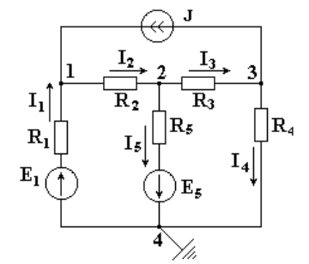**Метод узловых потенциалов позволяет составить систему уравнений, по которой можно определить потенциалы всех узлов схемы. По известным разностям узловых потенциалов можно определить токи во всех ветвях. В схеме на рисунке 4.3 имеется четыре узла. Потенциал любой точки схемы можно принять равным нулю. Тогда у нас останутся неизвестными три потенциала. Узел, величину потенциала которого выбирают произвольно, называют базисным. Укажем в схеме произвольно направления токов. Примем для схемы ?4 = 0.  
  
  
                                   
Рис. 4.3**

**Запишем уравнение по первому закону Кирхгофа для узла 1.**

**http://nwpi-fsap.narod.ru/lists/oee_matusko/risunki/ris_91.gif    (4.6)**

**В соответствии с законами Ома для активной и пассивной ветви**

**http://nwpi-fsap.narod.ru/lists/oee_matusko/risunki/ris_92.gif,**

**где http://nwpi-fsap.narod.ru/lists/oee_matusko/risunki/ris_93.gif - проводимость первой ветви.**

**http://nwpi-fsap.narod.ru/lists/oee_matusko/risunki/ris_94.gif,**

**где http://nwpi-fsap.narod.ru/lists/oee_matusko/risunki/ris_95.gif - проводимость второй ветви.**

**Подставим выражения токов в уравнение (4.6).**

**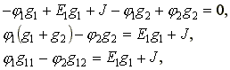    (4.7)**

**где g11 = g1 + g2 - собственная проводимость узла 1.**

**Собственной проводимостью узла называется сумма проводимостей ветвей, сходящихся в данном узле.  
g12 = g2 - общая проводимость между узлами 1 и 2.  
Общей проводимостью называют проводимость ветви, соединяющей узлы 1 и 2.**

**http://nwpi-fsap.narod.ru/lists/oee_matusko/risunki/ris_97.gif - сумма токов источников, находящихся в ветвях, сходящихся в узле 1.   
Если ток источника направлен к узлу, величина его записывается в правую часть уравнения со знаком "плюс", если от узла - со знаком "минус".  
По аналогии запишем для узла 2:**

**http://nwpi-fsap.narod.ru/lists/oee_matusko/risunki/ris_98.gif    (4.8)   
    для узла 3:**

**http://nwpi-fsap.narod.ru/lists/oee_matusko/risunki/ris_99.gif    (4.9)   
       Решив совместно уравнения (4.7), (4.8), (4.9), определим неизвестные потенциалы ?1, ?2, ?3, а затем по закону Ома для активной или пассивной ветви найдем токи.   
Если число узлов схемы - n, количество уравнений по методу узловых потенциалов - (n - 1).**

**Замечание.**

**Если в какой-либо ветви содержится идеальный источник ЭДС, необходимо один из двух узлов, между которыми включена эта ветвь, выбрать в качестве базисного, тогда потенциал другого узла окажется известным и равным величине ЭДС. Количество составляемых узловых уравнений становится на одно меньше.**

**4.4. Метод двух узлов**

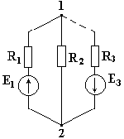**Схема на рис. 4.4 имеет два узла. Потенциал точки 2 примем   
равным нулю ?2 = 0. Составим узловое уравнение для узла 1.**

**http://nwpi-fsap.narod.ru/lists/oee_matusko/risunki/ris_105.gif,**

**http://nwpi-fsap.narod.ru/lists/oee_matusko/risunki/ris_106.gif,**

**Рис. 4.4   
  
                                               где  http://nwpi-fsap.narod.ru/lists/oee_matusko/risunki/ris_107.gif, http://nwpi-fsap.narod.ru/lists/oee_matusko/risunki/ris_108.gif, http://nwpi-fsap.narod.ru/lists/oee_matusko/risunki/ris_109.gif- проводимости ветвей.**

**В общем виде:**

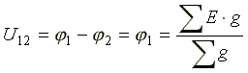**.**

**В знаменателе формулы - сумма проводимостей параллельно включенных ветвей. В числителе - алгебраическая сумма произведений ЭДС источников на проводимости ветвей, в которые эти ЭДС включены. ЭДС в формуле записывается со знаком "плюс", если она направлена к узлу 1, и со знаком "минус", если направлена от узла 1.  
После вычисления величины потенциала ?1 находим токи в ветвях, используя закон Ома для активной и пассивной ветви.**